МІНІСТЕРСТВО ОСВІТИ І НАУКИ УКРАЇНИ

НАЦІОНАЛЬНИЙ ТЕХНІЧНИЙ УНІВЕРСИТЕТ

«ХАРКІВСЬКИЙ ПОЛІТЕХНІЧНИЙ ІНСТИТУТ»

Кафедра «Програмна інженерія та інформаційні технології управління»

Звіт з індивідуального розрахункового завдання №3

З предмету «Числові методи»

Виконав

Студент групи КН-36а

Рубан Ю.Д.

Перевірив:

Гужва В.О.

Харків - 2017

Завдання: знайти детермінант матриці методом Гауса.

Нехай дано квадратну матрицю А розмірності nxn:

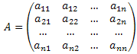

Для обчислення визначника матриць такого виду можна використовувати алгоритми точних методів, призначених для розв'язку систем лінійних алгебраїчних рівнянь виду Ax=b.

Наприклад, результати перетворень прямого ходу методу Гаусса зводять матрицю A до такої форми, яка дає змогу легко обчислити її визначник. Тобто, ми зводимо матрицю до трикутної форми (нижче головної діагоналі елементи рівні нулю) наступним чином:

На першому етапі замінимо другий, третій,..., n-ий рядок матриці A, на рядки, які отримаємо в результаті додавання цих рядків до першого, помноженого на obch_det41 відповідно. Результатом даного етапу буде наступна матриця:

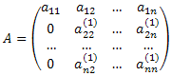

На другому етапі проводимо аналогічні дії, виключивши перший рядок і стовпець з розгляду. Результат другого етапу матиме наступний вигляд:

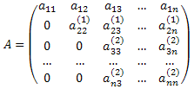

де obch_det81.

Продовжуючи даний процес на (n-1) -му кроці отримаємо матрицю трикутної форми:

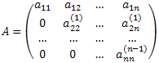

Отже, розрахункова формула для приведення матриці до такого виду має наступний формат:

obch_det101

І виходячи з того, що детермінант трикутної матриці дорівнює добутку діагональних елементів, обчислюємо його.

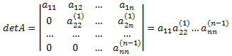

Блок-схема даного алгоритму:

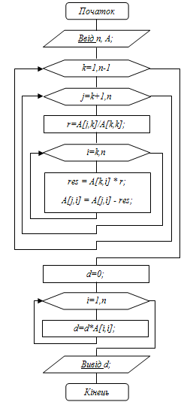

Ручне рішення

1 2.14 0.42 -1.13

0.23 0.42 -1.5 0.16

0.34 -0.12 0.18 0.57

0.83 -0.17 0.62 -0.83

1 2.14 0.42 -1.13

0.23 0.42 -1.5 0.16

0.34 -0.12 0.18 0.57

0.83 -0.17 0.62 -0.83

Делим строку 1 на 1

det = 1 \* 1 = 1

Домножим строку 1 на -0.23 и прибавим эту строку к строке 2

Домножим строку 1 на -0.34 и прибавим эту строку к строке 3

Домножим строку 1 на -0.83 и прибавим эту строку к строке 4

1 2.14 0.42 -1.13

0 -0.0722 -1.5966 0.4199

0 -0.8476 0.0372 0.9542

0 -1.9462 0.2714 0.1079

Делим строку 2 на -0.0722

det = 1 \* -0.0722 = -0.0722

Домножим строку 2 на 0.8476 и прибавим эту строку к строке 3

Домножим строку 2 на 1.9462 и прибавим эту строку к строке 4

1 2.14 0.42 -1.13

0 1 22.1136 -5.81579

0 0 18.7807 -3.97526

0 0 43.3088 -11.2108

Делим строку 3 на 18.7807

det = -0.0722 \* 18.7807 = -1.35596

Домножим строку 3 на -43.3088 и прибавим эту строку к строке 4

1 2.14 0.42 -1.13

0 1 22.1136 -5.81579

0 0 1 -0.211668

0 0 0 -2.0437

Делим строку 4 на -2.0437

det = -1.35596 \* -2.0437 = 2.77118

Определитель равен

2.77118

Код програми:

#include"Gauss\_det\_alg.h"

Result Gauss\_det\_alg::do\_algorithm(vector<vector<double>>matrix, int size, vector<vector<double>>\*arg\_m)

{

vector<vector<double>> temp = matrix;

double det = 1;

for (int i = 0; i < size; i++)

{

show(matrix);

cout << "Делим строку " << i + 1 << " на " << matrix[i][i] << endl;

for (int j = i; j < size; j++)

{

temp[i][j] = matrix[i][j] / matrix[i][i];

}

cout << "det = " << det << " \* " << matrix[i][i] << " = " << det\*matrix[i][i] << endl;

det \*= matrix[i][i];

line\_sum(temp, size, i);

matrix = temp;

}

Result res;

res.operator=(det);

return res;

}

void Gauss\_det\_alg::line\_sum(vector<vector<double>>&a, int size, int index)

{

vector<double>first = a[index];

vector<double>temp = a[index];

double multi;

for (int i = index + 1; i < size; i++)

{

multi = -a[i][index];

cout << "Домножим строку " << index + 1 << " на " << multi << " и прибавим эту строку к строке " << i + 1 << endl;

for (int j = 0; j <size; j++)

{

first[j] \*= multi;

a[i][j] += first[j];

}

first = temp;

}

}

Результати виконання програми

n=4

Матриця =

1 2.14 0.42 -1.13

0.23 0.42 -1.5 0.16

0.34 -0.12 0.18 0.57

0.83 -0.17 0.62 -0.83

Det = 2.77118

Висновок:

Результати програми співпадають з ручним рішенням

***Список використаних джерел***

1. Гельфанд И. М. Лекции по линейной алгебре. — 4-е изд. — Москва : Наука, 1971. — 271 с. — ISBN 5791300158.(рос.)
2. Мальцев А. И. Основы линейной алгебры. — 3-е изд. — Новосибирск : Наука, 1970. — 400 с.(рос.)